Бурова Ирина Олеговна

МАОУ "АСОШ№1" с/п детский сад "Березка"

Мастер-класс по изготовлению макета «Вулкан»

Цель: изготовить макет вулкана с использованием прочного материала.

Задачи:

* расширять представления детей о мире динозавров, природы и процессах, происходящих в нем;
* развивать познавательный интерес у детей;
* способствовать стремлению к развитию у детей исследовательских знаний, умений и навыков.

Назначение макета: применение в практической исследовательской деятельности, экспериментальной деятельности, изучение процесса извержения вулкана.

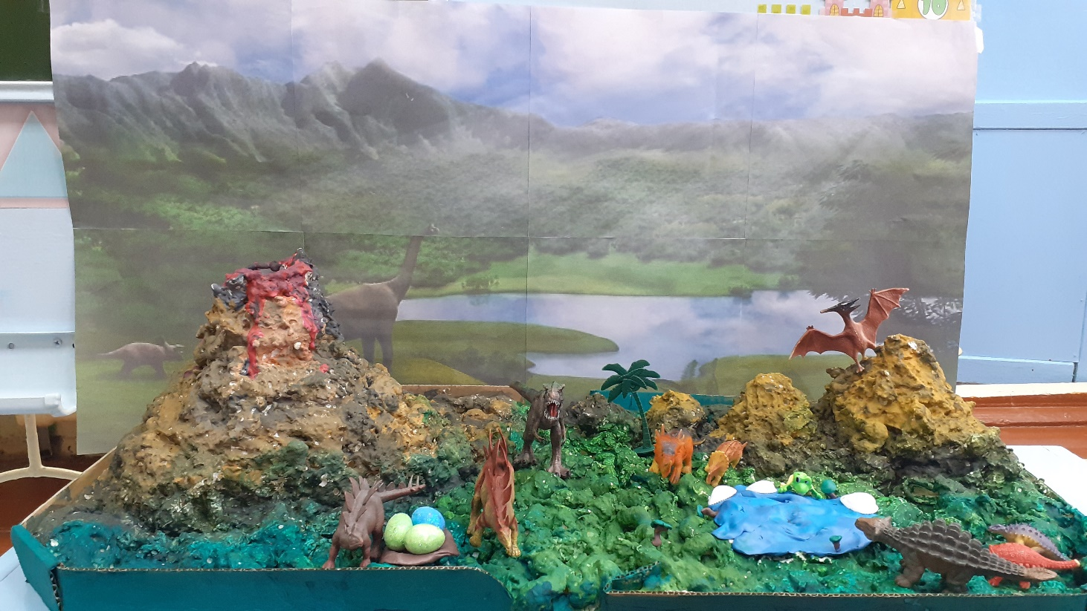

Для изготовления макета нам понадобятся:

-коробка (для основания)

-бутылка 0.5 л (для основания вулкана, жерло вулкана куда заливается соответствующая жидкость)

-монтажная пена

-краска гуашь и кисти

-клеевой пистолет (термопистолет)

1. Используя клеевой пистолет, фиксируем бутылку на картоне.

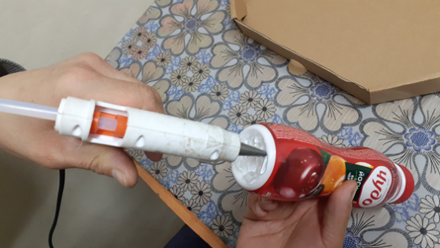 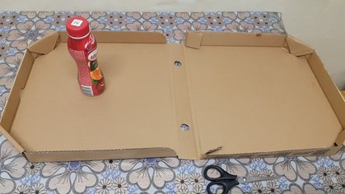

2. Наносим монтажную пену вокруг бутылки. Начинаем снизу.

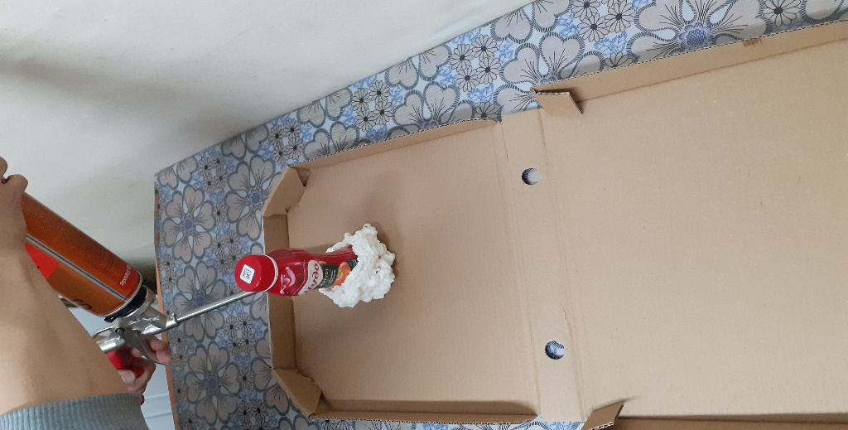

3. Добавляем пену внизу.

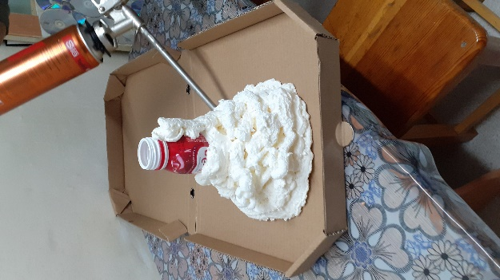

4. Создаем форму вулкана.

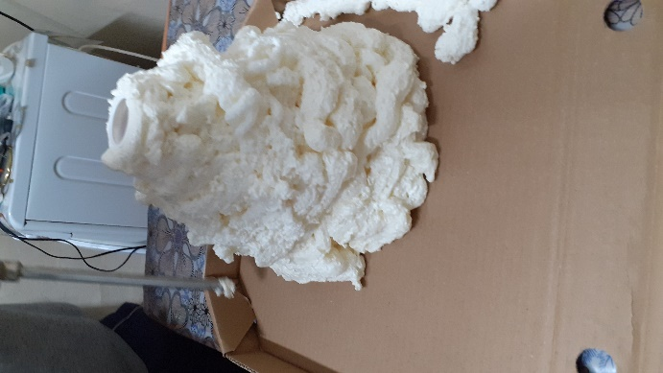

5. Тонким слоем заполняем коробку, формируя будущий рельеф. Сушим пену по инструкции, указанной на баллоне с пеной.

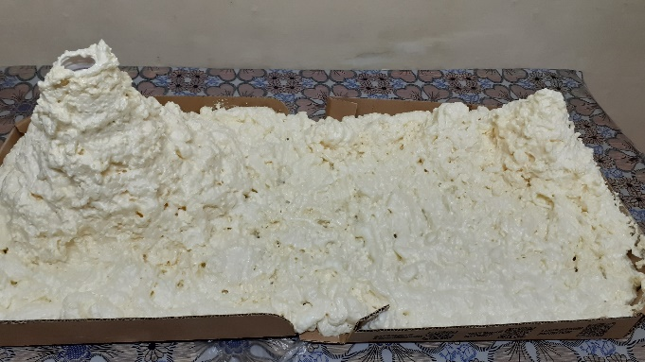

6. Наносим краски. Коричневый, серый, красный и черный цвета используем для покраски вулкана и небольших возвышенностей. Используем зеленый цвет для равнин.

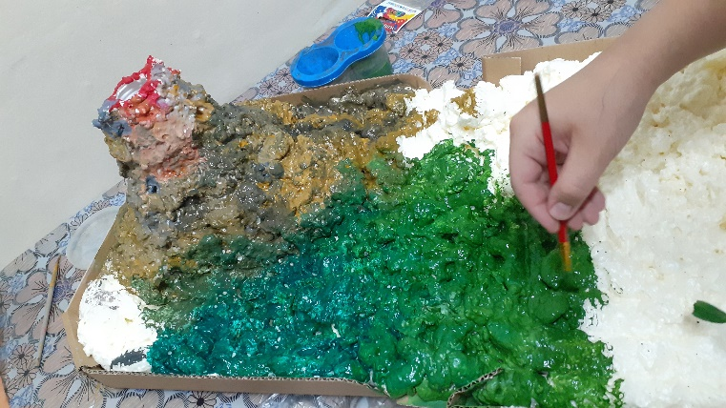

7. Когда краски высохнут, то действующий вулкан готов.

